الأستــــاذة | المتوسطة | المستوى | المقطع | حل الـــوضعيــة الانطلاقية الأم | المدة
تانـي سميـرة | الشهيد فضيل اعمر بني سليمان المدية | الرابعة متوسط | الظواهر الكهربائية |  | 1سا
التعليمة | الحلـــــــــول
سبب كل حادثة | - يشحن جسم منى بالدلك أثناء مشيها على السجاد الصوفي ،و عند لمسها لقفل الباب المعدني حدث تفريغ لهذه الشحنة فأصيبت بصعقة كهربائية خفيفة و سريعة.  - فتح الدارة الكهربائية آليا: لأن شدة التيار الكهربائية التي تشتغل بها الأجهزة معاً تفوق تلك المسجلة على القاطع.  - شعور الأب بصدمة كهربائية: الطور يلامس الهيكل المعدني للجهاز و عدم وجود المأخذ الأرضي.
نوع التيار  و خصائصه | - نوع التيار الكهربائي متناوب خصائصه كالتالي:  - التوتر الأعظمـي : U_{max}=n×S_{v}  - التوتر المنتـج : U_{max} = U_{eff} ×√2  - الــــدور : الدور= عدد التدريجات × الحساسية الأفقية T = n× S_{h}  - التواتــر : هو عدد المرات التي يتكرر فيها المنحنى خلال 1 ثانية رمزه (f)يعطى بالعلاقة f= 1/T  - الشدة المنتجة للتيار المتنــاوب: I_{max}=I_{eff}×√2
قواعد الأمن الكهربائي في المنزل

رسم  المخطط | 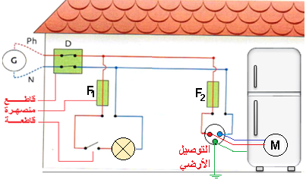  

حل الوضعية الانطلاقيـــة الام للميــــــدان الأول

